ИНСТРУКЦИЯ ПО ЭКСПЛУАТАЦИИ
Кресло-качели «Babyton» Артикул S811
Благодарим за покупку этого изделия. Перед началом использования внимательно ознакомьтесь с инструкцией.

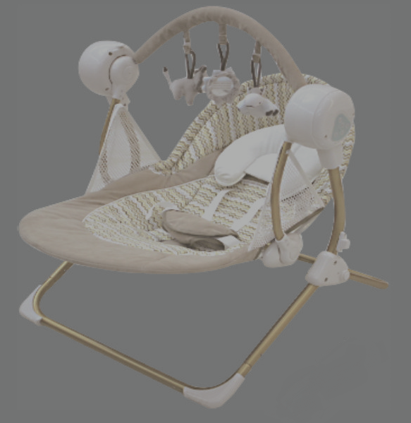

ВНИМАНИЕ

- Никогда не оставляйте ребенка в кресле-качелях без присмотра.
- Кресло-качели не предназначены для использования детьми, уже научившимися самостоятельно сидеть.
- Во избежание несчастного случая, не оставляйте кресло-качели на возвышенных, непрочных, неровных или покатых поверхностях.
- Ребенок, находясь в кресле-качелях, всегда должен быть пристегнут. Каждый раз при использовании кресла-качелей следите за тем, чтобы ребенок был пристегнут ремнями безопасности.
- Перед использованием проверьте, что все части находятся в правильно заблокированных позициях и правильно отрегулированы.
- Регулярно проверяйте систему подвески.
- Используйте только 5-ти точечные ремни безопасности.
- Не используйте кресло-качели без вкладыша сиденья.
- Используйте кресло-качели только на ровном и освобожденным от вещей полу.
- Никогда не используйте кресло-качели на мягкой поверхности, т.к. они могут перевернуться и причинить вред ребенку.
- Данное изделие не может использоваться в качестве детской кровати! Если ребенок заснул, снимите его с кресла-качелей и перенесите в более подходящее для сна место.
- Кресло-качели не могут служить в качестве переноски или автомобильного кресла для детей.
- Всегда используйте ремни безопасности, даже если ребенок находится в кресло-качелях непродолжительное время.
- При установке изделий мебели в непосредственной близости от нагревательных и отопительных приборов, их поверхности должны быть защищены от нагрева. Температура нагрева элементов изделия не должна превышать +40°С.
- Веревки (шнуры, в т.ч. электрические) могут стать причиной удушения. Не помещайте кресло-качели рядом с предметами с веревками. Не протягивайте веревки и шнуры через кресло-качели и не подвешивайте игрушки на веревках.
- Никогда не поднимайте кресло-качели за дугу с игрушками.
- Никогда не поднимайте кресло-качели, если в них находится ребенок.
- Держите упаковочный полиэтиленовый пакет подальше от детей для избежания риска удушения.
- Используйте только оригинальные аксессуары и запасные части. Никогда не добавляйте подушки, одеяла и другие предметы.
- Для избежания удушения и защемления никогда не устанавливайте изделие у окна, если на нем есть жалюзи или шторы со шнурами, которые могут вызвать удушение ребенка
- Не позволяйте ребенку играть со сложенными кресло-качелями
- Не вешайте любые другие игрушки, кроме приложенных к изделию.
- Рекомендованные батарейки: 4 штуки типа D (в комплект не входят)
- Держите батарейки подальше от детей.
- Производите замену батареек, когда кресло-качели не работают достаточно долго.
- Батарейки должны быть вынуты, если изделием долго не пользуетесь.
- Не используйте батарейки разного типа вместе, недопустимо использование одновременно старых и новых батареек.
- При установке батареек соблюдайте полярность.
- силовые клеммы не должны быть закорочены.
- Никогда не бросайте батарейки в огонь, поскольку они могут взорваться или выделять вредные вещества. Утилизация электрического и электронного оборудования должна быть осуществлена путем селективного сбора. Не выбрасывать электрическое и электронное оборудование вместе от с домашним мусором, а избавиться от него в точке селективного сбора.
- Если ребенок начинает делать резкие движения руками или ногами – снимите дугу с игрушками.
- Не позволяйте ребенку лежать лицом вниз.
- Кресло-качели предназначены для одновременного использования только одним ребенком
- Максимальный вес ребенка не должен превышать 12 кг.

РЕКОМЕНДАЦИИ ПО УХОДУ:
- Материал сиденья – 100% полиэстер
- Регулярно проверяйте техническое состояние изделия. Не используйте кресло-качели, если в нем не хватает какой-либо составной части или узла, отсутствия винтов, изношенности ткани или швов, а также в случае их поломки.
- Замените, либо отремонтируйте части в случае необходимости. Используйте только запасные части рекомендованные производителем.
- Регулярно чистите кресло-качели.
- Рекомендована только ручная стирка без замачивания.
- Мойку съемных частей шезлонга необходимо проводить в мыльном растворе, или с использованием слабых моющих средств. Тканевую обивку и другие несъемные части необходимо протирать влажной тряпкой.
- Не стирайте тканевую обивку в стиральной машине.
- Не гладьте тканевую обивку. При стирке не используйте отбеливатель и другие сильнодействующие моющие средства.
- После стирки не забывайте просушить тканевую обивку. Избегайте сушки под прямыми солнечными лучами.
- Длительное нахождение под солнечными лучами может привести к потере оригинальных свойств материалами, из которых изготовлено изделие.
- Для избежания появления плесени на тканевой обивке, а также коррозии металлических частей, храните изделие в сухом и чистом месте.

ЧАСТИ ИЗДЕЛИЯ:

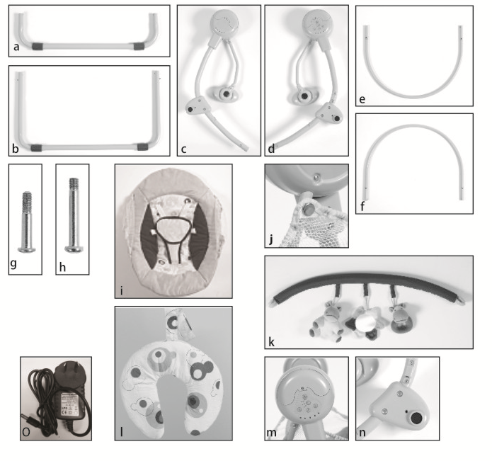

- Передняя ножка  - Задняя ножка  - Правая ножка с дугой  - Левая ножка с дугой  - Передняя планка рамы  - Задняя планка рамы  - 4 болта 30mm  - 2 болта 35mm | - Чехол сиденья  - Защитная сетка  - Дуга с игрушками  - Подушка для головы  - Электронная коробка  - Кнопка  - Адаптер (6V/500mA)
СБОРКА
Соберите ножки (1-8):
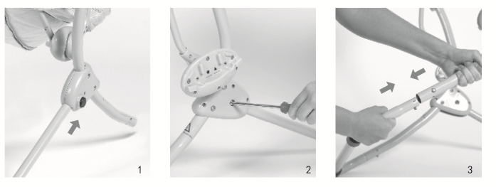
1. Вставьте заднюю ножку в правую/левую ножки как показано на рисунке | 2. Смонтируйте две стороны болтами 2х35мм | 3. Вставьте переднюю ножку в правую/левую ножки, пока не услышите звук щелчка

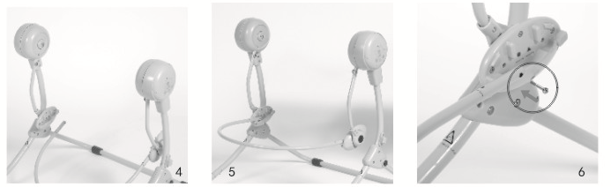
4. Вставьте переднюю планку рамы в правую пластиковую дугу и закрепите болтами, как показано на рис.6. | 5. Вставьте переднюю планку раму в левую пластиковую дугу и закрепите болтами, как показано на рис.6. | 6.Стяните болтами 2х30мм

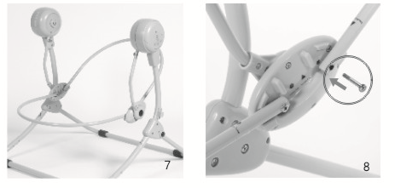
7. Смонтируйте заднюю планку рамы в левую/правую пластиковую дугу и закрепите болтами, как показано на рис.8. | 8. Стяните болтами 2х30мм

Сборка сиденья (9-16):
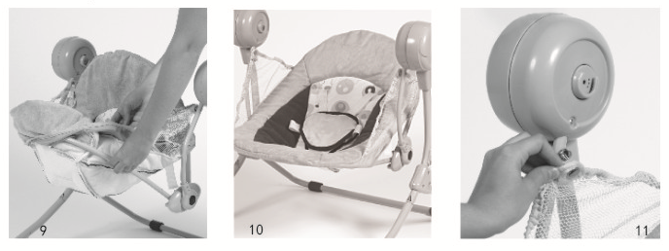
9. Вставьте чехол сиденья в переднюю планку | 10. Вставьте чехол сиденья в заднюю планку | 11.Закройте кнопки на обеих сторонах защитной сеткой

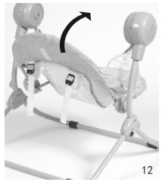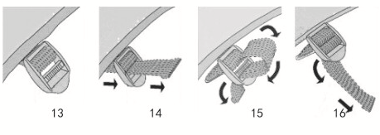

12-16 Соберите ремни безопасности как показано на рисунках 12-16

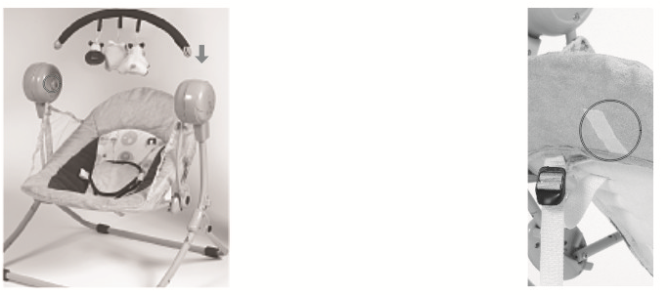

Как показано на рисунке, Это липучка для фиксации
Вставьте дугу с игрушками в специальные подушечки для головы
Отверстия

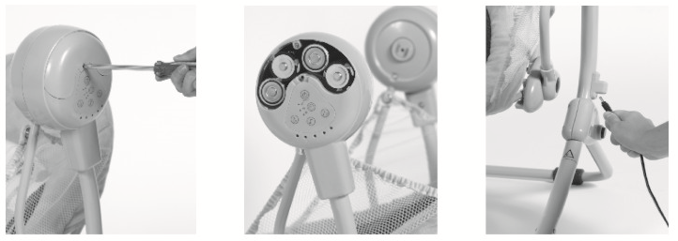
Используйте отвертку, чтобы открыть отсек с батарейками | Вставьте 4 батарейки в отсек для батареек | Вставьте штекер адаптера в специальное отверстие, после этого качели могут работать

ИСПОЛЬЗОВАНИЕ РЕМНЕЙ БЕЗОПАСНОСТИ:

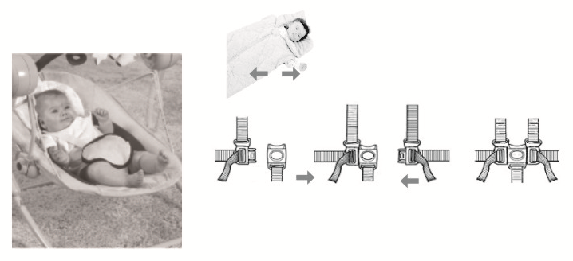
ИСПОЛЬЗУЙТЕ РЕМНИ БЕЗОПАСНОСТИ ВСЕ ВРЕМЯ!
Вставьте пряжку ремня в отверстие для пряжки, пока не услышите звук щелчка.
После этого ребенок зафиксирован.

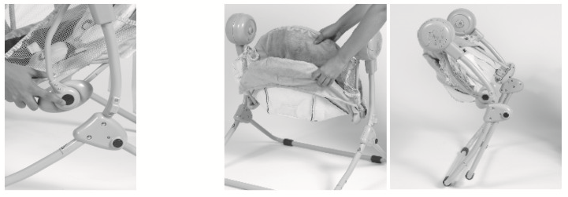

Нажните на кнопку, чтобы Сложите сиденье и нажмите кнопку на ножках качелей,
отрегулировать наклона сиденья чтобы их сложить

НАЧАЛО РАБОТЫ КАЧЕЛЕЙ:
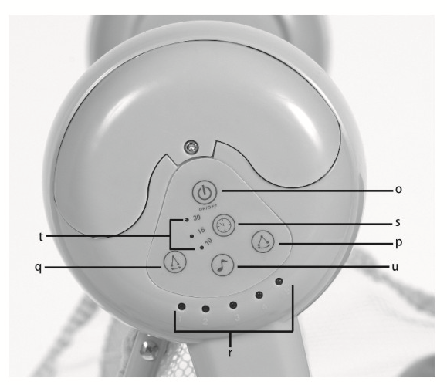

- Кнопка ВКЛ/ВЫКЛ
- Выбор скорости качания (увеличить)
- Выбор скорости качания (уменьшить)
- Световые диоды индикации скорости качания
- Кнопка таймера
- Индикатор таймера
- Кнопка для выбора мелодии

